Мышцы
Строение мышцы. Мышца как орган.
Мышца состоит из пучков исчерченных (поперечнополосатых) мышечных волокон. Эти волокна, идущие параллельно друг другу, связываются рыхлой соединительной тканью (endomysium) в пучки первого порядка. Несколько таких первичных пучков соединяются, в свою очередь образуя пучки второго порядка и т. д.
В целом мышечные пучки всех порядков объединяются соединительнотканной оболочкой — perimysium, составляя мышечное брюшко. Соединительнотканные прослойки, имеющиеся между мышечными пучками, по концам мышечного брюшка, переходят в сухожильную часть мышцы.
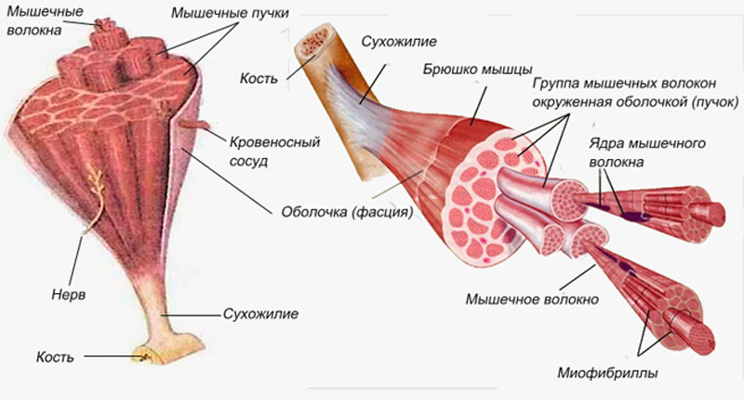
Так как сокращение мышцы вызывается импульсом, идущим от центральной нервной системы, то каждая мышца связана с ней нервами: афферентным, являющимся проводником «мышечного чувства» (двигательный анализатор, по И. П. Павлову), и эфферентным, приводящим к ней нервное возбуждение. Кроме того, к мышце подходят симпатические нервы, благодаря которым мышца в живом организме всегда находится в состоянии некоторого сокращения, называемого тонусом.
В мышцах совершается очень энергичный обмен веществ, в связи с чем они весьма богато снабжены сосудами. Сосуды проникают в мышцу с ее внутренней стороны в одном или нескольких пунктах, называемых воротами мышцы. В мышечные ворота вместе с сосудами входят и нервы, вместе с которыми они разветвляются в толще мышцы соответственно мышечным пучкам (вдоль и поперек).
В мышце различают активно сокращающуюся часть — брюшко и пассивную часть, при помощи которой она прикрепляется к костям, — сухожилие. Сухожилие состоит из плотной соединительной ткани и имеет блестящий светло-золотистый цвет, резко отличающийся от красно-бурого цвета брюшка мышцы. В большинстве случаев сухожилие находится по обоим концам мышцы. Когда же оно очень короткое, то кажется, что мышца начинается от кости или прикрепляется к ней непосредственно брюшком. Сухожилие, в котором обмен веществ меньше, снабжается сосудами беднее брюшка мышцы.
Таким образом, скелетная мышца состоит не только из поперечнополосатой мышечной ткани, но также из различных видов соединительной ткани (perimysium, сухожилие), из нервной (нервы мышц), из эндотелия и гладких мышечных волокон (сосуды). Однако преобладающей является поперечнополосатая мышечная ткань, свойство которой (сократимость) и определяет функцию мускула как органа сокращения. Каждая мышца является отдельным органом, т. е. целостным образованием, имеющим свою определенную, присущую только ему форму, строение, функцию, развитие и положение в организме.
Формы мышц
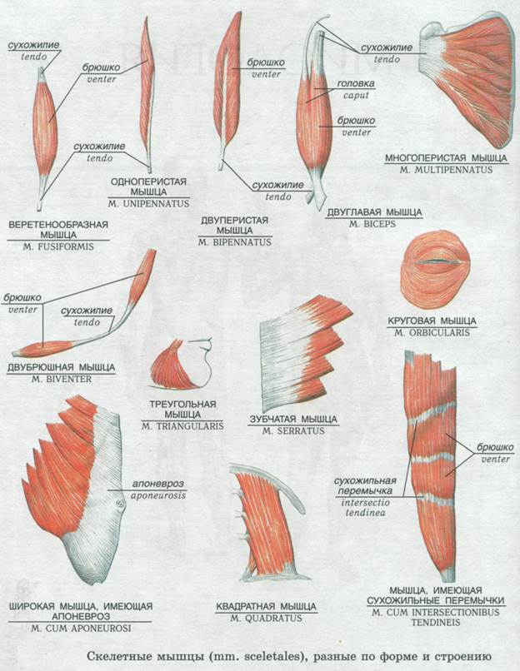

Вспомогательный аппарат мышц
Вспомогательные аппараты мышц: строение, виды фасций и сухожилий. Кроме главных частей мышцы — ее тела и сухожилия, существуют еще вспомогательные приспособления, так или иначе облегчающие работу мышц. Группа мышц (или вся мускулатура известной части тела) окружается оболочками из волокнистой соединительной ткани, называемыми фасциями (fascia — повязка, бинт ')
По структурным и функциональным особенностям различают поверхностные фасции, глубокие и фасции органов. Поверхностные (подкожные) фасции, fasciae superficiales s. subcutaneae, лежат под кожей и представляют уплотнение подкожной клетчатки, окружают всю мускулатуру'данной области, связаны морфологически и функционально с подкожной клетчаткой и кожей и вместе с ними обеспечивает эластическую опору тела. Глубокие фасции, fasciae profundae, покрывают группу мышц-синергистов (т. е. выполняющих однородную функцию) или каждую отдельную мышцу (собственная фасция, fascia propria). При повреждении собственной фасции мышцы последняя в эгом месте выпячивается, образуя мышечную грыжу. Фасции, отделяющие одну группу мышц от другой, дают вглубь отростки, межмышечные перегородки, septa intermuscularia, проникающие между соседними мышечными группами и прикрепляющиеся к костям. 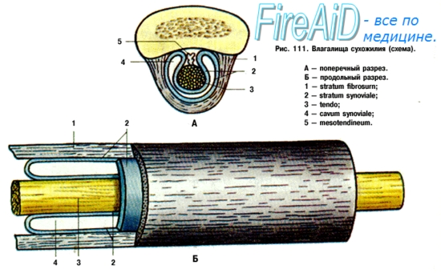
Футлярное строение фасций.
Поверхностная фасция образует своеобразный футляр для всего человеческого тела в целом. Собственные же фасции составляют футляры для отдельных мышц и органов. Футлярный принцип строения фасциальных вместилищ характерен для фасций всех частей тела (туловища, головы и конечностей) и органов брюшной, грудной и тазовой полостей; особенно подробно он был изучен в отношении конечностей Н. И. Пирог овым. Каждый отдел конечности имеет несколько футляров, или фасциальных мешков, расположенных вокруг одной кости (на плече и бедре) или двух (на предплечье и голени). Так, например, в проксимальном отделе предплечья можно различать 7 — 8 фасциальных футляров, а в дистальном — 14.
Различают основной футляр, образованный фасцией, идущей вокруг всей конечности, и футляры второго порядка, содержащие различные мышцы, сосуды и нервы. Теория Н. И. Пирогова о футлярном строении фасций конечностей имеет значение для понимания распространения гнойных затеков, крови при кровоизлиянии, а также для местной (футлярной) анестезии. Кроме футлярного строения фасций, в последнее время возникло представление о фасциальных узлах, которые выполняют опорную и от-граничительную роль. Опорная роль выражается в связи фасциальных узлов с костью или надкостницей, благодаря чему фасции способствуют тяге мышц. Фасциальные узлы укрепляют влагалища сосудов и нервов, желез и пр., способствуя крово- и лимфотоку. Ограничительная роль проявляется в том, что фасциальные узлы отграничивают одни фасциальные футляры от других и задерживают продвижение гноя, который беспрепятственно распространяется при разрушении фасциальных узлов. Окружая мышцы и отделяя их друг от друга, фасции способствуют их изолированному сокращению. Таким образом, фасции и отделяют, и соединяют мышцы.
Глубокие фасции, образующие покровы органов, в частности собственные фасции мышц, фиксируются на скелете межмышечными перегородками или фасциальными узлами. С участием этих фасций строятся влагалища сосудисто-нервных пучков. Указанные образования, как бы продолжая скелет, служат опорой для органов, мышц, сосудов, нервов и являются промежуточным звеном между клетчаткой и апоневрозами, поэтому можно рассматривать их в качестве мягкого остова человеческого тела. В области некоторых суставов конечностей фасция утолщается, образуя удерживатель сухожилий (retinaculum) состоящий из плотных волокон, перекидывающихся через проходящие здесь сухожилия. Под этими фасциальными связками образуются фиброзные и костно-фиброзные каналы, vaginae fibrosae tendinum, через которые проходят сухожилия. Как связки, так и находящиеся под ними фиброзные влагалища удерживают сухожилия в их положении, не давая им отходить от костей, а кроме того, устраняя боковые смещения сухожилий, они способствуют более точному направлению мышечной тяги. Скольжение сухожилий в фиброзных влагалищах облегчается тем, что стенки последних выстланы тонкой синовиальной оболочкой, которая в области концов канала заворачивается на сухожилие, образуя кругом него замкнутое синовиальное влагалище, vagina synovialis tendinis. Часть синовиальной оболочки окружает сухожилие и срастается с ним, образуя висцеральный листок ее, а другая часть выстилает изнутри фиброзное влагалище и срастается с его стенкой, образуя пристеночный, париетальный, листок. На месте перехода висцерального; листка в париетальный около сухожилия получается удвоение синовиальной оболочки, называемое брыжейкой сухожилия, mesotendineum. В толще ее идут нервы и сосуды сухожилия, поэтому повреждение mesotendineum и расположенных в ней нервов и сосудов влечет за собой омертвение сухожилия. Брыжейка сухожилия укрепляется тонкими связками — vinculo tendinis. В полости синовиального влагалища, между висцеральным и париетальным листками синовиальной оболочки, находится несколько капель жидкости, похожей на синовию, которая служит смазкой, облегчающей скольжение сухожилия при его движении во влагалище. Такое же значение имеют синовиальные сумки, bursae synoviales, располагающиеся в различных местах под мышцами и сухожилиями, главным образом вблизи их прикрепления. Некоторые из них, как было указано в артрологии, соединяются с суставной полостью. В тех местах, где сухожилие мышцы изменяет свое направление, образуется обычно так называемый блок, trochlea, через который сухожилие перекидывается, как ремень через шкив. Различают костные блоки, когда сухожилие перекидывается через кости, причем поверхность кости выстлана хрящом, а между костью и сухожилием располагаются синовиальная сумка, и блоки фиброзные, образуемые фасциальными связками. К вспомогательному аппарату мышц относятся также сесамовидные кости, ossa sesamoidea. Они формируются в толще сухожилий в местах прикрепления их к кости, где требуется увеличить плечо мышечной силы и этим увеличить момент ее вращения.

